# 数据库设计文档

# 1引言

## 1.1编写目的

本文档是小学生四则运算系统概要设计文档组成部分，编写该数据库设计文档的目的是：明确数据库表名，字段名等数据信息，用来指导后期数据库脚本的开发。本文档的读者对象是需求人员、系统设计人员、开发人员、测试人员。

## 1.2数据库命名规则

1）数据库表名使用大写的英文来表示。

2）数据库内的表的字段名采用数据库表名的首字母+下划线+字段名表示

# 2数据库物理模型

该系统的物理模型如图2.1所示

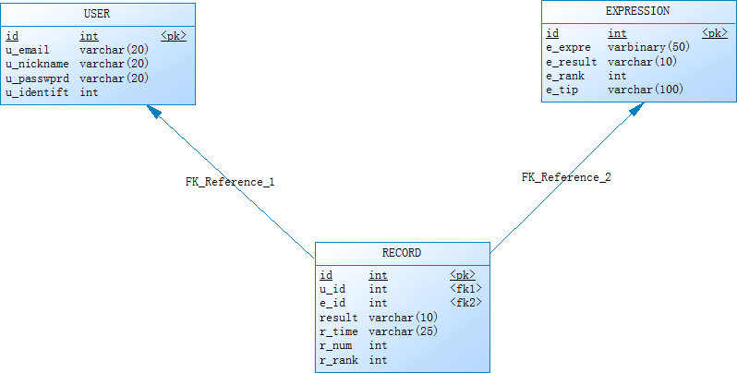

图2.1数据库物理模型

# 3数据库表

本系统有USER表（用户表），EXPRESSION表（表达式表）， RECORD表（记录表），三个表组成。

1. USER表

USER表用于对于系统用户基本信息的记录，包括用户的注册邮箱、用户昵称，用户密码，用户身份。

表3-1 USER表

|  |  |  |  |  |
| --- | --- | --- | --- | --- |
| 字段名 | 字段描述 | 字段类型 | 限制条件 | 描述信息 |
| id | 序列号 | INT | 不为空，自增 | 主键 |
| u_email | 注册邮箱 | VARCHAR | 长度<=20 |  |
| u_nickname | 用户昵称 | VARCHAR | 长度<=20，不包含任何特殊字符 |  |
| u_password | 用户密码 | VAECHAR | 长度<=20,英文母与数字的组合 |  |
| u_identify | 用户身份 | INT | 1:表示学生，2表示其他 |  |

1. EXPRESSION表

EXPRESSION表用于系统计算表达式的记录，包括表达式本身，表达式计算结果，表达式计算难度。

表3-2 EXPRESSION表

|  |  |  |  |  |
| --- | --- | --- | --- | --- |
| 字段名 | 字段描述 | 字段类型 | 限制条件 | 描述信息 |
| id | 流水号 | INT | 不为空，自增 | 主键 |
| e_expre | 表达式 | VARCHAR | 长度<=50,不为空 |  |
| e_result | 表达式计算结果 | VARCHAR | 长度<=10,不为空 |  |
| e_rank | 表达式难度等级 | INT | 不为空 | 表此处待详细定义达式难度暂定为四个等级， |
| e_tip | 做题提示 | VARCHAR | 长度<=100,可以为空 |  |

1. RECORD表

RECORD表用于对用户给出的计算答案的存储，包括表达式序列号、用户序列号、用户给出的答案、用户做题时间、用户是第几次做题、题目难度等级。

表3-3 RECORD表

|  |  |  |  |  |
| --- | --- | --- | --- | --- |
| 字段名 | 字段描述 | 字段类型 | 限制条件 | 描述信息 |
| id | 序列号 | INT | 不为空，自增 | 主键 |
| e_id | 表达式序列号 | INT | 不为空 | 外键 |
| u_id | 用户序列号 | INT | 不为空 | 外键 |
| result | 用户给出的答案 | VARCHAR(10) | 不为空 |  |
| r_time | 用户做题时间 | VARCHAR(25) | 不为空 |  |
| r_num | 用户是第几次做题 | INT | 不为空 |  |
| r_rank | 题目难度等级 | INT | 不为空 | 分为五个等级 ， 分别是 1，2，3，4，5 |

# 4安全性设计

## 4.1防止用户直接操作数据库方法

1. 应用级的用户账号密码不能与数据库的账号密码相同，防止用户直接操作数据库。
2. 用户只能用账户在网站登录到系统，通过网站访问数据库，而没有其他途径操作数据库。

## 4.2角色与权限

|  |  |
| --- | --- |
| 角色 | 权限 |
| 管理员 | 可访问数据库的所有表 |
| 学生 | 可通过网站注册添加用户信息，通过做题添加做题记录 |
| 教师 | 可查看学生的做题记录 |